Фталонитрильные полимерные матрицы с повышенной термоокислительной стабильностью на основе фторсодержащих инициаторов полимеризации
Терехов В.Е., Булгаков Б.А.
Аспирант, 1 год обучения
Московский государственный университет имени М.В.Ломоносова,
химический факультет, Москва, Россия
E–mail: trkhvve@mail.ru
Полимерные матрицы на основе фталонитрилов (ФН) обладают повышенной термической устойчивостью (Т_{с} > 400℃, T_{5%} > 500℃) [1]. Однако, на воздухе они начинают окисляться при 300℃. Для удовлетворения постоянно растущих требований авиакосмической отрасли задача улучшения показателя термоокислительной стабильности фталонитрильных смол остается актуальной. Возможным решением может служить химическая модификация структуры полимера. Известно, что фторированные органические соединения являются более устойчивыми к окислению при повышенных температурах, чем их водородосодержащие аналоги. Введение фтора в структуру полимера возможно за счет использования фторированных ФН или фторированных инициаторов полимеризации. Классическими отвердителями ФН являются ароматические амины. Целью данной работы было получение фторсодержащих ароматических аминов и исследование их влияния на термоокислительную стабильность полимерной матрицы на основе фталонитрилов. Соединения 1-3 получали методом нуклеофильного замещения фторов в молекуле гексафторбензола (рис. 1).
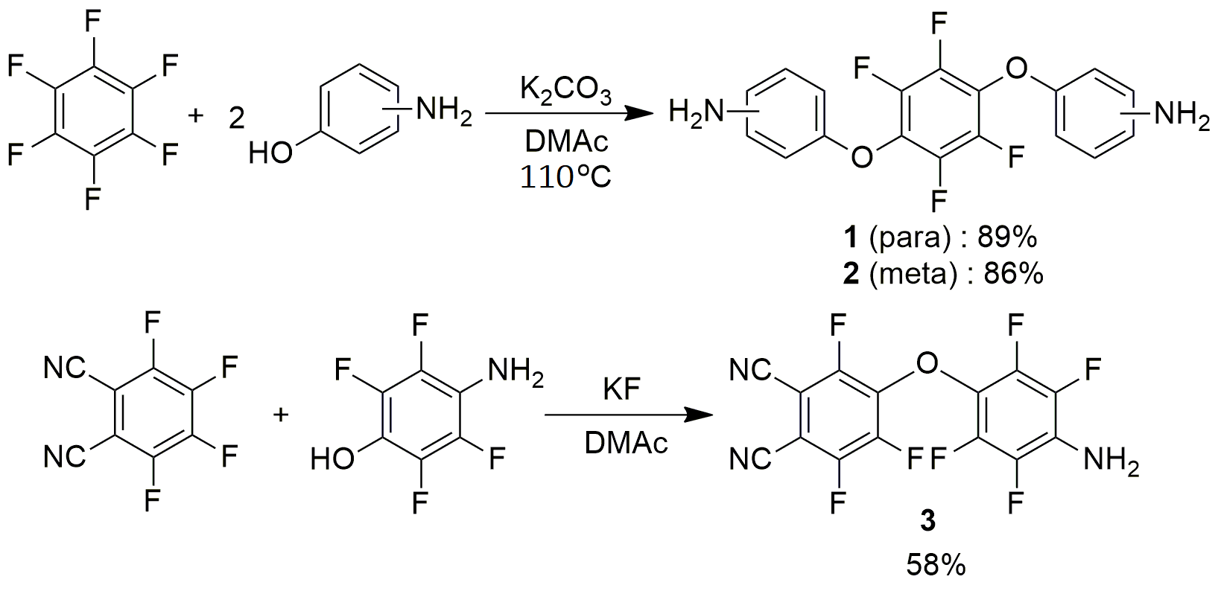
Рис. 1. Схема синтеза соединений 1-3
В качестве мономера для изучения эффекта фторсодержащих отвердителей на свойства полимера был выбран RPh (рис. 2). Для сравнения свойств был выбран классический отвердитель фталонитрилов APB. Полученные отвержденные смолы исследовали методом термогравиметрического анализа.
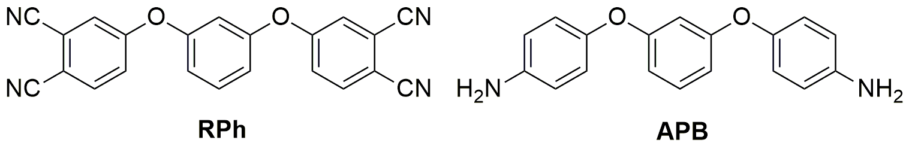
Рис. 2. Структура модельного мономера и отвердителя
В результате было обнаружено, что отверждение RPh в присутствии фторированных ароматических аминов 1 и 2 приводит к образованию полимеров с повышенной термоокислительной стабильностью, что демонстрирует перспективность данного подхода к улучшению термоокислительной стабильности фталонитрильных полимерных матриц за счет химической модификации компонентов связующего.
Работа выполнена при поддержке Министерства Науки и Высшего образования. Государственный контракт №.14.607.21.0204 (RFMEFI60718X0204).
Литература
1. Bulgakov B.A.. et al. Flame-retardant carbon fiber reinforced phthalonitrile composite for high-temperature applications obtained by resin transfer molding // Mendeleev Commun. 2017. Vol. 3, № 3. P. 257–259.

